Министерство образования и науки Российской Федерации

ФИЛИАЛ ГОСУДАРСТВЕННОГО ОБРАЗОВАТЕЛЬНОГО УЧРЕЖДЕНИЯ ВЫСШЕГО ПРОФЕССИОНАЛЬНОГО ОБРАЗОВАНИЯ
«БАЙКАЛЬСКИЙ ГОСУДАРСТВЕННЫЙ УНИВЕРСИТЕТ ЭКОНОМИКИ И ПРАВА» В Г. УСТЬ-ИЛИМСКЕ

(Филиал ГОУ ВПО «БГУЭП» в г. Усть-Илимске)

УТВЕРЖДАЮ
Директор
_________Г.П.Куклин
«___»________2006 г.

ОФОРМЛЕНИЕ ГРАФИЧЕСКИХ МАТЕРИАЛОВ
ДИПЛОМНЫХ И КУРСОВЫХ РАБОТ

г. Усть-Илимск
2006г.
СОДЕРЖАНИЕ

ВВЕДЕНИЕ………………….
1. ОБЩИЕ ПРАВИЛА ВЫПОЛНЕНИЯ ЧЕРТЕЖЕЙ………
1.1. Форматы……………….
1.2. Основная надпись и ее расположение………………………
1.3. Масштабы……………………………..
1.4. Линии…………………………………….
1.5. Шрифты чертежные…………………………..
2. ПРАВИЛА НАНЕСЕНИЯ РАЗМЕРОВ, ОБОЗНАЧЕНИЙ И НАДПИСЕЙ
2.1. Нанесение размеров……………………………………………..
2.2. Нанесение предельных отклонений размеров……………………..
2.3. Обозначение шероховатости поверхности………………………..
2.4. Обозначение покрытия……………………………………………..
3. КОНСТРУКТИВНЫЕ ЭЛЕМЕНТЫ ДЕТАЛЕЙ……………………….
3.1. Радиусы закруглений и фаски……………………………………
3.2. Выход резьбы – сбеги, недорезы, проточки………………………
5. ЧЕРТЕЖ ОБЩЕГО ВИДА…………………………………………….
СПИСОК ЛИТЕРАТУРЫ…………………………………………….

ВВЕДЕНИЕ

Данные методические указания выполнены с целью оказания помощи студентам в качественном оформлении графической части курсового и дипломного проекта (работы) в соответствии с требованиями ЕСКД.
Учебное пособие содержит основные положения, требования ГОСТов и других нормативно-технических документов, относящихся к выполнению и оформлению технических чертежей и схем.
Материал пособия изложен в такой последовательности:
общие требования при выполнении чертежей;
стандартные обозначения элементов деталей;
оформление чертежей общего вида.
В ряде случаев приведенные диапазоны справочных данных ограничены наиболее применяемыми в учебном процессе значениями.
В пособии использованы государственные стандарты по состоянию на 1 января 2000 г.
Графический материал может быть представлен выполненным в карандаше на формате стандартного размера или с помощью компьютерных графических систем.

1. ОБЩИЕ ПРАВИЛА ВЫПОЛНЕНИЯ ЧЕРТЕЖЕЙ

1.1. Форматы

Форматы листов чертежей установлены ГОСТ 2.301-68* «Форматы».
Основные форматы имеют следующие обозначения и размеры сторон:

Обозначения………...  Размеры сторон, мм... | А0  841х1189 | А1  594х841 | А2  420х594 | А3  297х420 | А4  210х297

Дополнительные форматы образуются кратным увеличением коротких сторон основных форматов. Обозначение дополнительного формата состоит из обозначения основного формата и его кратности, например А 4 х 3 (размеры сторон 297 х 630 мм).

1.2. Основная надпись и ее расположение

Основные надписи на чертежах выполняют по ГОСТ 2.104-68 «Основные надписи».
Основную надпись и рамки выполняют основными и сплошными тонкими линиями.
Располагают основную надпись в правом нижнем углу чертежа. На листах формата А 4 основную надпись располагают вдоль короткой стороны формата, так как этот формат используют только с вертикальным расположением длиной стороны (см. рис.1). Листы других форматов располагают длиной стороной как горизонтально, так и вертикально (см. рис.2). Пример основной надписи приведен на рисунке 3.
Структура обозначения, указываемого в основной надписи.
Например: ДП. ХХХ. 2601. 2006 ВО
ДП – вид документа в данном случае «дипломный проект»;
ХХХ – идентификатор учебного заведения;
2601 – шифр специальности;
2006 – год выпуска;
ВО – обозначение вида графического документа;
ГЧ - габаритный чертеж;
МЧ – монтажный чертеж;
СБ – сборочный чертеж.

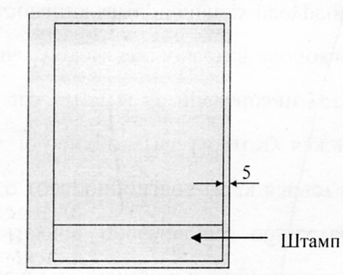

Рис.1. Расположение основной надписи на формате А4

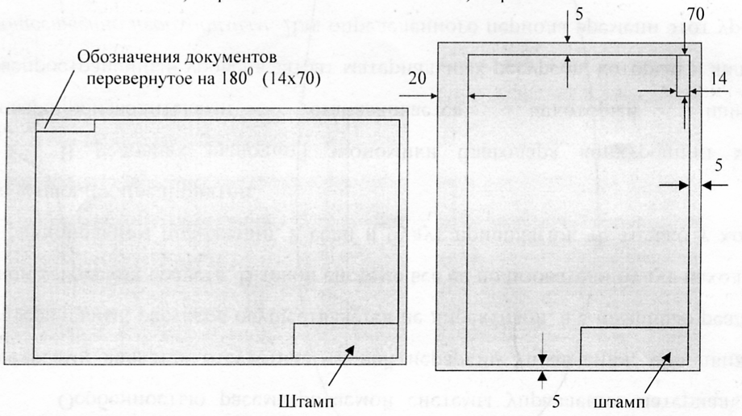
Рис.2. Расположение основных надписей и рамок на форматах
А 1, А 2 и А 3

Рис.3. Основная надпись

1.3. Масштабы

Масштабом называют отношение линейных размеров изображения объекта на чертеже к действительным размерам объекта.
Масштабы уменьшения: 1:2; 1:2,5; 1:4; 1:5; 1:10; 1:15; 1:20; 1:25; 1:40; 1:50; 1:75; 1:100; 1:200; 1:400; 1:500;1:800; 1:1000.
Натуральная величина: 1:1.
Масштабы увеличения: 2:1; 2,5:1; 4:1; 5:1; 10:1; 20:1; 40:1; 50:1; 100:1.
На чертеже масштаб обозначают в соответствующей графе основной надписи по типу 1:1, 1:2,2:1 и т.д., на поле чертежа – по типу М 1:1,М 2:1.

1.4. Линии

Начертания и основные назначения линий на чертежах всех отраслей промышленности установлены ГОСТ 2.308-68 «ЕСКД. Линии».

Наименование линии | Начертание линии | Толщина | Основное назначение
Сплошная толстая основная (1) |  | S | Линии видимого контура, перехода видимые, контура сечения
Сплошная тонкая (2) |  | От S/3  до S/2 | Линии размерные выносные, линии штриховки, линии-выноски, линии построения
Сплошная волнистая (3) |  | От S/3  до S/2 | Линии обрыва, разграничения вида и разреза
Сплошная тонкая с изломом (4) |  | От S/3  до S/2 | Длинные линии обрыва
Штриховая (5) |  | От S/3  до S/2 | Линии невидимого контура ( длина штриха 2-8мм, промежутка между штрихами 1-2мм)
Штрихпунктирная тонкая (6) |  | От S/3  до S/2 | Линии осевые и центровые (длина штриха 5-30мм, промежутка 3-5мм)
Штрихпунктирная с двумя точками тонкая (7) |  | От S/3  до S/2 | Линии сгиба на развертках, изображение частей изделия в крайних или промежуточных положениях (длина штриха 5-30мм, промежутка 4-6мм)
Штрихпунктирная утолщенная (8) |  | От S/2  до 2/3 S | Линии, обозначающие поверхности, подлежащие термообработке или покрытию (длина штриха 3-8мм, промежутка 3-4мм)
Разомкнутая (9) |  | От S/3  до 1 ½ S | Разомкнутая линия сечений (длина штриха 8-20мм)

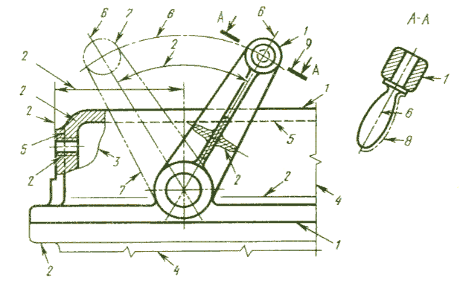
Рис.4. Примеры применения линий на чертеже

Длину штрихов в штриховых и штрихпунктирных линиях следует выбирать в зависимости от размеров изображения. Штрихи, линии и промежутки между штрихами должны быть приблизительно одинаковой длины. Штрихпунктирные линии должны пересекаться и заканчиваться штрихами.

1.5. Шрифты чертежные

Чертежные шрифты, применяемые для нанесения всех надписей на чертежах, установлены ГОСТ 2.304 – 81 «ЕСКД. Шрифты чертежные».
Размер шрифта h определяется высотой прописных букв, мм: 2,5; 3,5; 5; 7; 10; 14; 20; 28; 40.

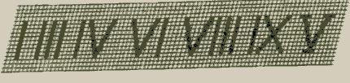
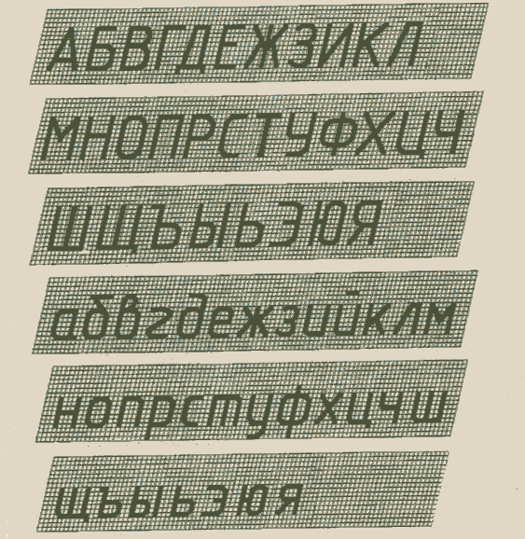
Рис.5. Арабские и римские цифры

Рис.6. Русский алфавит
2. ПРАВИЛА НАНЕСЕНИЯ РАЗМЕРОВ, ОБОЗНАЧЕНИЙ И НАДПИСЕЙ

2.1. Нанесение размеров

Правила нанесения размеров установлены в ГОСТ 2.307-68 «ЕСКД. Нанесение размеров и предельных отклонений».
Общее количество размеров на чертеже должно быть минимальным, но достаточным для изготовления и контроля изделия. Линейные размеры указываются в миллиметрах без обозначения единицы. Угловые размеры указываются в градусах, минутах и секундах с обозначением единицы, например 17⁰30′15′′.

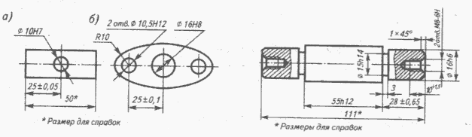
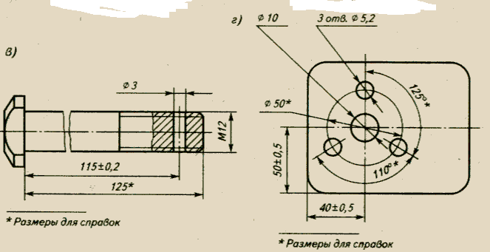

Рис. 7. Примеры нанесения размеров

2.2. Нанесение предельных отклонений размеров

Предельные отклонения размеров, согласно ГОСТ 2.307 – 68, указываются непосредственно после номинальных размеров.
Для линейных размеров предельные отклонения указываются на чертежах:
обозначение полей допусков, например, 20Н7 (рис.8,а);
числовыми значениями, например, 20^{+0,018} (рис. 8,б);
условными обозначениями полей допусков с указанием справа в скобках их числовых значений, например, 20Н7(+0,018) (рис.8,в).

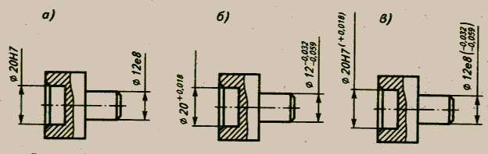
Рис.8. Указание предельных отклонений размеров

2.3. Обозначение шероховатости поверхности

По ГОСТ 2.309-73 и ГОСТ 2789-73 обозначают шероховатость всех обрабатываемых поверхностей независимо от методов их обработки.
Структура обозначения шероховатости поверхности приведена на рис.9.

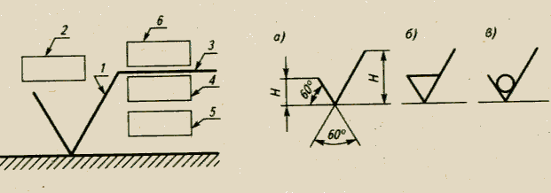
Рис. 9. Структура и варианты знаков в обозначении шероховатости:
1-знак; 2-параметры шероховатости; 3-полка знака; 4-базовая длина;
5-условное обозначение направления неровностей; 6-способ обработки;
а - способ обработки поверхности не устанавливается; б – удаляется слой материала; в – без удаления слоя материала
При одинаковой шероховатости поверхности обозначение помещают в правом верхнем углу чертежа. Размеры и толщина линий знака в этом случае приблизительно в 1,5 раза больше, чем в обозначениях, наносимых на изображении.
Изображение шероховатости, одинаковой для части поверхностей изделия, можно помещать в правом верхнем углу чертежа с обозначением знака в скобках. Это означает, что все поверхности, на которых на изображении не нанесены знаки должны иметь шероховатость, указанную перед условным обозначением знака в скобках. Размеры знака, взятого в скобки, должны быть одинаковы с размерами знаков, нанесенных на изображениях.

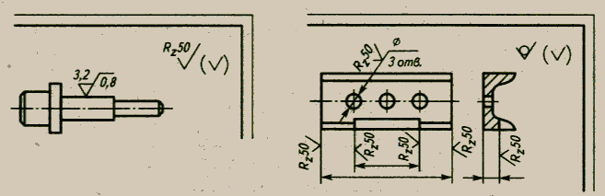

Рис. 10. Обозначение шероховатости поверхностей изделия

2.4. Обозначение покрытия

Обозначение покрытия осуществляется в соответствии с ГОСТ 9.032 – 74 и ГОСТ 9.306 – 85.
Поверхности изделия, подвергаемые обработке, отмечают штрихпунктирной линией на той проекции, на которой они ясно определены (см. рис. 11). Можно отмечать эти поверхности и на других проекциях, при этом надпись с показателями свойств материала, относящиеся к той же поверхности, наносят один раз (см. рис 11, в). При одинаковой обработке симметричных участков или поверхностей изделия отмечают штрихпунктирной линией все поверхности, подвергаемые обработке, а показатели свойств материала указывают один раз.
При наличии на изделии участков поверхностей с различными требованиями к свойствам материала эти требования указывают отдельно для каждого участка (см. рис 11, а, б).

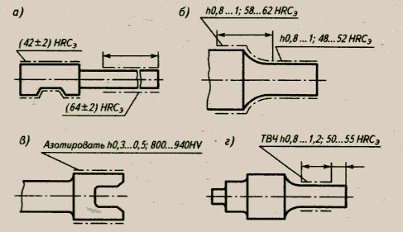
Рис. 11. Обозначение участков поверхностей, подвергаемых обработке

3. КОНСТРУКТИВНЫЕ ЭЛЕМЕНТЫ ДЕТАЛЕЙ

3.1. Радиусы закруглений и фаски

Значение размеров закруглений и фасок для деталей выбирают из ГОСТ 10948-64 «Радиусы закруглений и фаски».
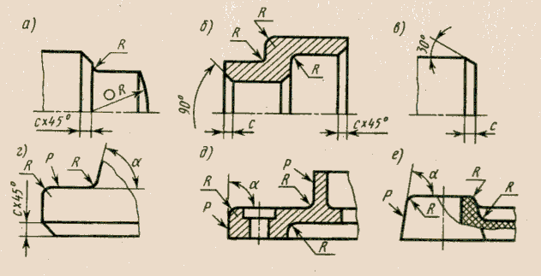

Рис. 12. Радиусы и фаски точеных (а – в), литых (г,д) и прессовых (е) деталей

Таблица 2
Фаски цилиндрических деталей
мм
d | cx45⁰ | d | cx45⁰
До 10  Св. 10 до 15  » 15 » 30  » 30 » 45  » 45 » 70  » 70 » 100 | 0,5  1,0  1,5  2,0  2,5  3,0 | Св. 100до 150  » 150 » 200  » 200 » 250  » 250 » 350  » 350 » 420  » 4200 | 4,0  5,0  6,0  8,0  10  12

Как правило, фаски выполняют под углом 45⁰ к базовому элементу детали. В обоснованных случаях применяют фаски с углом, отличающимся от 45⁰.

Размеры радиусов закруглений 1-го ряда:
0,10; 0,16; 0,25; 0,40; 0,60; 1,0; 1,6; 2,5; 4,0; 5,0; 6,0; 10; 16; 25; 40; 63; 100; 160; 250;

3.2. Выход резьбы – сбеги, недорезы, проточки

Параметры, применяемые в изделиях с метрической резьбой устанавливаются ГОСТом 27148 – 86.
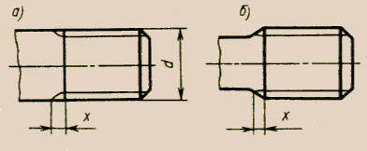

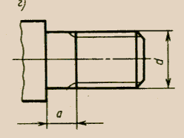
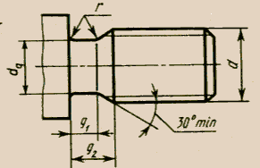
Рис. 13. Сбеги, недорезы и проточки наружной метрической резьбы

Размеры сбегов, недорезов и проточек наружной метрической резьбы, мм

Номинальный диаметр резьбы | Шаг резьбы | Сбег х | Недорез а | d_{q} | q₁ | q₂ | r
6,7  8  10  12  14,16  18,20,22  24,27  30,33  36,39  42,45  48,52  56,60  64,68 | 1  1,25  1,5  1,75  2  2,5  3  3,5  4  4,5  5  5,5  6 | 2,5  3,2  3,8  4,3  5  6,3  7,5  9  10  11  12,5  14  15 | 3  3,75  4,5  5,2  6  7,5  9  10,5  12  13,5  15  16  18 | d-1,6  d-2  d-2,3  d-2,6  d-3  d-3,6  d-4,4  d-5  d-5,7  d-6,4  d-7  d-7,7  d-8,3 | 1,6  2  2,5  3  3,4  4,4  5,2  6,2  7  8  9  11  11 | 3  3,75  4,5  5,25  6  7,5  9  10,5  12  13,5  15  17,5  18 | 0,6  0,6  0,8  1  1  1,2  1,6  1,6  2  2  2,5  3,2  3,2

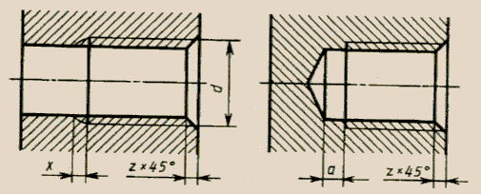
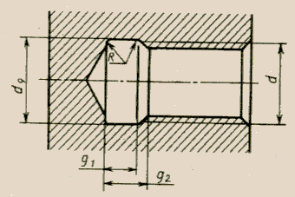
Рис. 14.Сбеги, недорезы и проточки внутренней метрической резьбы

Размеры сбегов, недорезов и проточек внутренней метрической резьбы, мм

Номинальный диаметр резьбы | Шаг резьбы | Сбег х | Недорез а | d_{q} | q₁ | q₂ | R
6,7  8  10  12  14,16  18,20,22  24,27  30,33  36,39  42,45  48,52  56,60  64,68 | 1  1,25  1,5  1,75  2  2,5  3  3,5  4  4,5  5  5,5  6 | 2  2,5  3  3,5  4  5  6  7  8  9  10  11  12 | 6  8  9  11  11  12  15  17  19  23  26  28  28 | d+0.5 | 4  5  6  7  8  10  12  14  16  18  20  22  24 | 5.2  6.7  7.8  9.1  10.3  13  15.2  17  20  23  26  28  30 | 0,6  0,6  0,8  1  1  1,2  1,6  1,6  2  2  2,5  3,2  3,2

4. ЧЕРТЕЖ ОБЩЕГО ВИДА

Чертеж общего вида выполняется по правилам, изложенным в ГОСТ 2.109 – 73 «ЕСКД. Основные требования к чертежам» и ГОСТ 2.305 – 68 «ЕСКД. Изображения, виды, разрезы, сечения».
Изделие обычно располагают в рабочем положении или так, чтобы изображение давало наиболее полное представление о конструкции изделия.

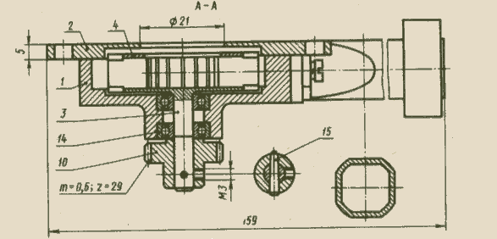
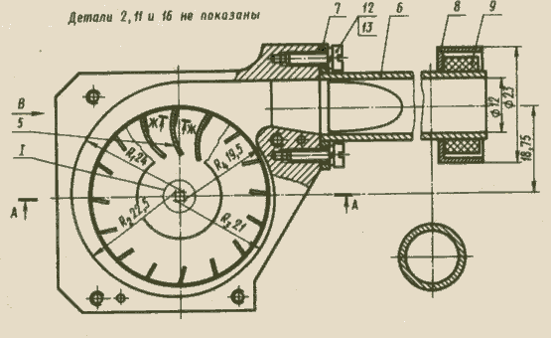

Рис.15. Чертеж общего вида вентилятора

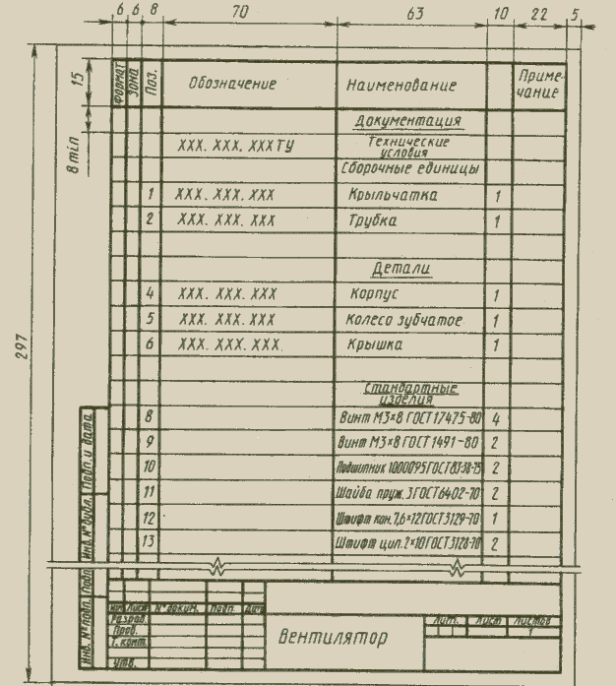
Рис. 16. Спецификация к чертежу на рис. 15

На чертежах общего вида наносятся габаритные и присоединительные размеры.
Габаритные размеры определяют размеры между точками очертания изделия по трем координатным направлениям. При наличии в изделии перемещающихся деталей габаритные размеры указываются для двух крайних положений этих деталей по типу 90…100.
Присоединительные размеры определяют размеры составных частей изделия, с помощью которых к данному изделию присоединяются другие изделия.
Номера позиций деталей, входящих в изделие, указывают на полках линий-выносок, проводимых от соответствующих деталей. Линию-выноску заканчивают точкой. Линии-выноски не должны пересекаться с выносными и размерными линиями.
Номера позиций располагают параллельно основной надписи чертежа, группируя их в колонку или строчку на одной линии.
Шрифт номеров позиций должен быть на один-два размера больше шрифта, принятого для размерных чисел на том же чертеже.
Перечень деталей изделия вносят в таблицу (см. рис. 16), называемую спецификацией. Спецификацию размещают на том же листе, что и изображение, над основной надписью или на отдельных листах формата А 4.

